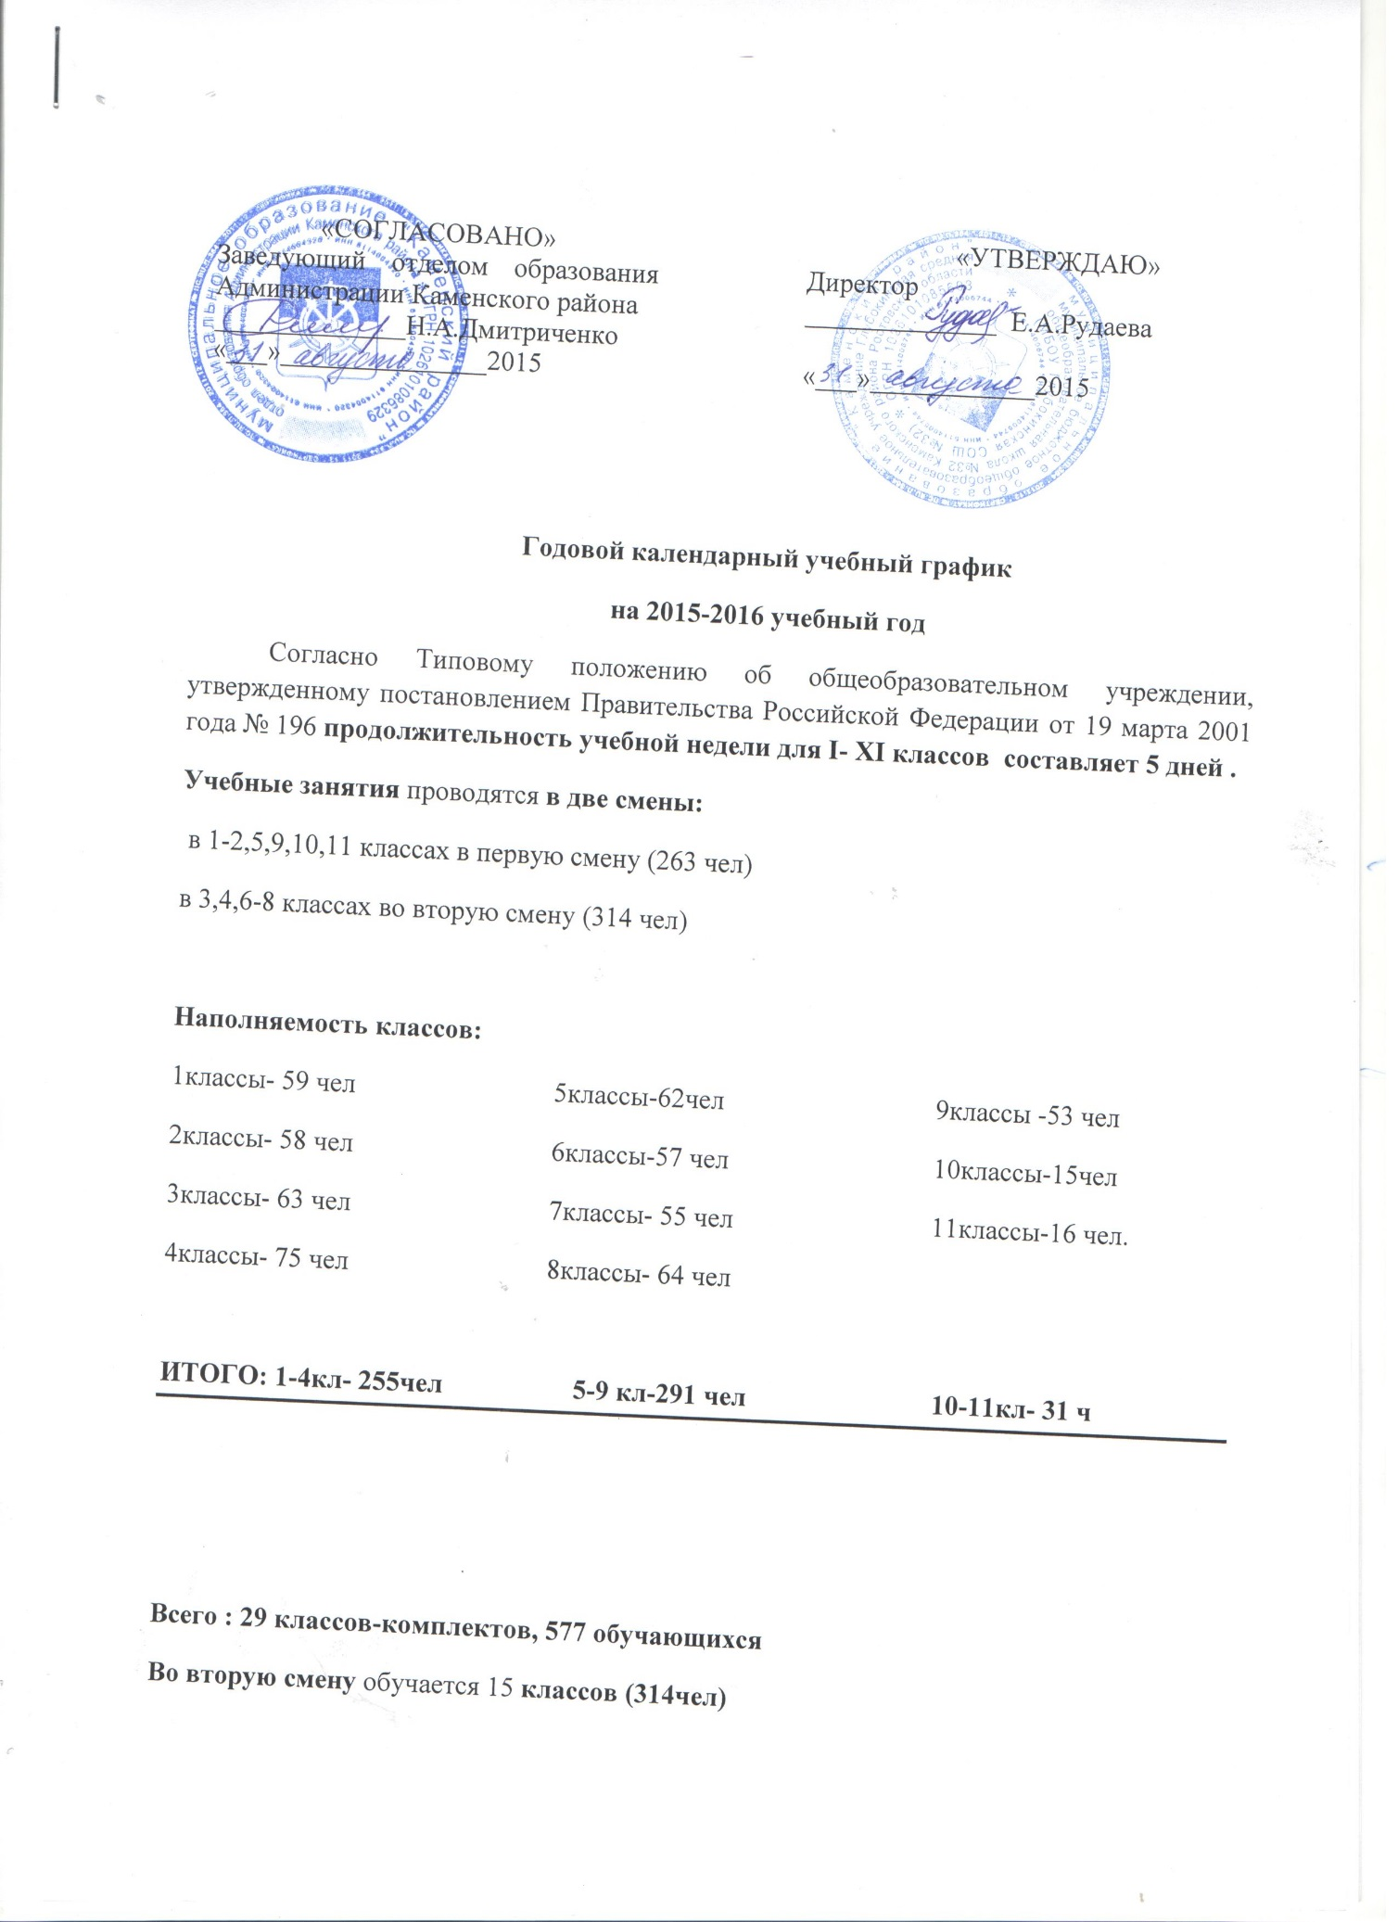
Образовательное учреждение МБОУ Глубокинская СОШ №32 работает с 8.00-19.00
Доступ учащихся в образовательное учреждение с 7.30

Продолжительность учебного года:
для I класса- 33 учебные недели,
для II–IVклассов –34 учебных недели,
для V-VIII, X классов- 35 учебных недель.
IX ,XI классов- 34 недели ( без учета государственной итоговой аттестации)
Продолжительность урока :

В 1 классе в оздоровительных целях и для облегчения процесса адаптации детей к требованиям образовательного учреждения применяется «ступенчатый» метод постепенного наращивания учебной нагрузки:

Первое полугодие :
1-я четверть ( сентябрь, октябрь)- 3 урока по 35 минут;
2-я четверть ( ноябрь, декабрь)-4 урока по 35 минут;
Второе полугодие: ( январь-май)- 4 урока по 45 минут.
Во 2-11 классах – 45 минут
Физкультминутки и гимнастика для глаз- в 1-4 классах с целью профилактики утомления, нарушения осанки, зрения учащихся на уроках русского языка (письма), чтения и математики
Учебный предмет «Физическая культура» изучается в объеме 3 часов в неделю со I по IV и с VI по XI класс (приказ Минобразования России от 30.08.2010 № 889).

Начало 2015- 2016 учебного года - 1 сентября 20154 г.

Первый учебный день - 1 сентября 2015 года.

Последний день учебных занятий 2015-2016 учебного года:
1-4 класс | 24мая 2016года
5-8, 10 класс | 31 мая 2016 года
9, 11 класс | 24 мая 2016 года

Распределение учебных недель в 2015-2016 учебном году по четвертям:
Четверть | Сроки |  | Количество учебных недель |  |  | Количество учебных дней
1 | с 01 сентября по 30 октября  2015 года |  | 9 |  |  | 44
2 | с 09 ноября по 28декабря  2015 года |  | 7 |  |  | 36
3 | 1классы  с 11 января по5 февраля  и с 15 февраля по 18 марта 2016 года | 2-11 классы  с 11 января  по 18 марта  2016 года | 1 кл | 2-11 кл |  | 1 кл | 2-11 кл
 |  |  | 9 | 10 |  | 45 | 50
Перенос уроков:
с вторника 23 февраля
на субботу 27 февраля
(по расписанию вторника)

с вторника 8 марта на субботу 12 марта
(по расписанию вторника)

Праздники ( не планировать !):

23 февраля
8 марта

4 | 1-4, 9, 11 классы  с 28 марта по 24 мая  2016 года | 5-8, 10 классы  с 28 марта по 31 мая  2016 года | 1-4, 9, 11 кл |  | 5-8, 10 кл | 1-4, 9, 11 кл |  | 5-8, 10 кл
 |  |  | 8 |  | 9 | 40 |  | 45
Перенос уроков:

с понедельника 2 мая :
для 1-4,9,11 классов на понедельник 23 мая
( по расписанию понедельника)

Для 5-8,10 классов на понедельник 30 мая 2016 ( по расписанию понедельника)

с понедельника 9 мая :
для 1-4,9,11 классов на вторник 24 мая
( по расписанию понедельника)

Для 5-8,10 классов на вторник 31 мая 2016
(по расписанию понедельника)

Для всех классов: с 3 по 6 мая-рабочие дни

Количество учебных недель по классам
Четверть | 1классы | 2-4,9,11 классы | 5-8 классы | 10 класс
I | 9 | 9 | 9 | 9
II | 7 | 7 | 7 | 7
III | 9 | 10 | 10 | 10
IV | 8 | 8 | 9 | 9
Всего за год | 33 | 34 | 35 | 35
Суммарная продолжительность каникул в течение 2015-2016 уч. г. 30 календарных дней:
Осенние: с 31.10.2015 года по 08.11.2015 года ( 9 дней)
Зимние: с 29.12.2015 года по 09.01.2016 года ( 12 дней)
Весенние: с 19.03.2016 года по 27.03.2016 года (9 дней)
Дополнительные в 1 классе : с 08.02.2016 года по 14.02.2016 года (7 дней)
I смена
 | Расписание уроков 1 класс: | Расписание перемен 1 класс:
1 урок | 8.00 –8.35
 |  | 8.35 – 8.45 - перемена (10 мин) завтрак
2 урок | 8.45 - 9.20
3 урок | 9.25-10.00
 |  | 10.00 – 10.15 обед
2,5,9,10,11 классы
1урок | 8.00-8-45
2 урок | 8.55-9.40
3 урок | 9.50-10.35
4 урок | 10.50-11.35
5 урок | 11.40-12.25
6 урок  (0 урок  II смены) | 12.30-13.15
7 урок | 13.20-14.05

II смена
 | Расписание уроков
0 урок | 12.30-13.15
1 урок | 13.40-14.20
2 урок | 14.25-15.05
3 урок | 15.10-15.50
4 урок | 15.55-16.35
5 урок | 16.40-17.20
6 урок | 17.25-18.05
7 урок | 18.10-18.50

Промежуточная аттестация проводится с целью исследования результатов освоения образовательной программы по итогам образовательной деятельности в освоении темы, образовательного модуля, раздела рабочей программы по предмету , соответствует завершению обучения в период четверти ( 2-9 классы), полугодия ( 10-11 классы), учебного года( 2-11 классы).

Основные формы проведения промежуточной аттестации:

1. Тестирование (в том числе онлайн-тестирование).
2. Письменная контрольная работа.
3. Диктант с грамматическим заданием.
4. Сочинение.
5. Презентация учебного проекта или учебного исследования.
6. Результаты физвоспитания в соответствии с нормативами физического
развития
7. Иные формы проведения промежуточной аттестации по выбору
образовательной организации.

